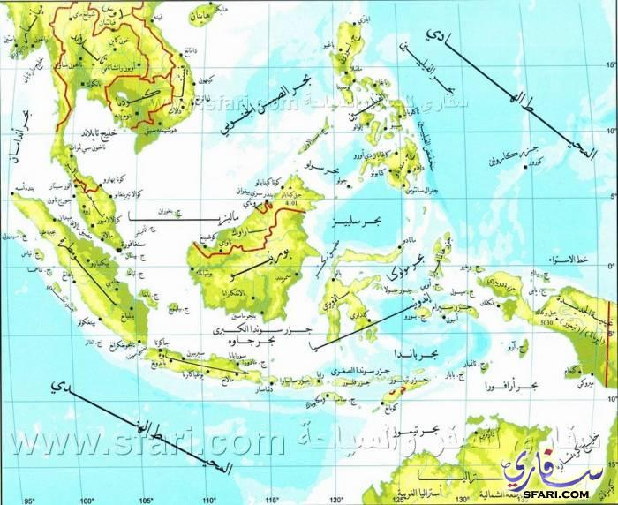

**التنبــؤ**

**طرح أسئلة**

**تعتبر اندونيسيا غنية بمواردها الطبيعية المتنوعة**

**بسبب البراكين ( التضاريس ) و المناخ الاستوائي .**

**من خلال هذا النص اطرحي اسئلة**

**تدلنا على النشاط الرئيسي لسكان دولة اندونيسيا**

**س/ استنتجي النشاط الاقتصادي الرئيسي في اندونيسيا ؟**



**التدريس التبادلي**

**من خلال موقــــع اندونيسيا الجغرافـــــي**

* **تنبئـــي نوع المناخ فــي اندونيسيــا ؟**

**التلخيص**

**التوضيـح**

الموقع : الحدود :

التضاريس :

المناخ :

النشاط الاقتصادي :

أهم المدن :

**افتحي الكتاب صفحة 73**

**نشاط 2**

**لتوضيح**

* **كيف نربط بين المناخ و النبات الطبيعي ؟**